2016年苏州市初中毕业暨升学考试试卷
思想品德
注意事项：
1.本试卷分客观题和主观题两部分。共4大题，29小题，开卷考试。考试时间50分钟，满分50分。
2.答题前，考生务必将由己的姓名、考点名称、考场号、座位号用0.5毫米黑色墨水签字笔填写在答题卡的相应位置上，井认真核对条形码上的准考号、姓名是否与本人的相符合；
3.答选择题须用2B铅笔把答题卡上对应题目的答案标号涂黑，如需改动，请用橡皮擦干净后，再选涂其他答案；答非选择题必须用0.5毫米黑色墨水签字笔写在答题卡上指定的位置上，不在答题区域内的答案一律无效，不得用其他笔答题；
4.考生答题,必须答在答题卡上，答在试卷和草稿纸上无效。
第1卷（客观题，共26分）
一、单项选择：以下每题都有四个选项，其中只有一个是最符合题意的。每小题1分.共16分。
1.2015年IO月20日，教育部印发《关于加强家庭教育工作的指导意见》，明确了家长在家庭教育中__
A.一切B.监护C.部分D.主体
2.2015年U月7日，中共中央总书记、国家主席习近平同台湾方面领导人______在新加坡会面，就推进两岸关系和平发展交换意见。这是1949年以来两岸领导人的首次会面。
A.马英九B.蔡英文C.朱立伦D.洪秀柱
3.北京时间2016年2月12日,_____科学家宣布探测到来自遥远天体的引力波信号，100年前，爱因斯坦的广义相对论预言了引力波的存在。
A.中国B.英国C.日本D.美国
4.2016年3月22日至25日，博鳌亚洲论坛第十五届年会在海南博鳌召开。今年年会几乎涵盖了时下所有“______”话题：新媒体、互联网金融，分享经济、人工智能等。
A.转型升级B.互联网经济C.新经济D.新常态
5.2016年4月15日，是我国首个全民_____教育日。
A.消费者权益B.国家安全C.心理健康D.宪法
6.低估自己消极无为并不是美德，而是一种罪恶。人们之所以不能发掘自身的巨大潜能，很大原因是因为缺乏_____
A.自大B.自理C.自信D.自卑
7.苏州市人民政府通过官方网站向社会公布了2016年政府实事项目，其中投入超千万元、惠及全市86.2万名学生家庭的家庭教育课程项目引人注目。这主要体现了对未成年人的
A.家庭保护B.学校保护C.社会保护D.司法保护
8.教育部印发《中小学生守则（2015年修订）》删除了“敢于斗争”、“见义勇为”的要求.同时提醒青少年要“防溺水、不玩火.，会自护、懂自救”。这一变化的意义在于
A.强调未成年人要依法进行自我保护
B.有利于保障未成年人的生命健康权
C.保障了未成年人的受教育权
D.有利于未成年人正确认识和评价自己
9.我国老龄人口目前越过2亿，到本世纪中期将会接近5亿；老龄化程度目前达到15.5%.到
本世纪中期将接近35%。这些数据告诉我们
A.采取积极措施应对老龄化问题迫在眉睫
B.老年人口多是影响我国发展的首要问题
C.要弘扬尊老孝老的中华民族的传统美德
D.解决老龄化问题已成为我国的第一要务
10.“一天不读书，根本看不出；一周不读书，出口就爆粗；一月不读书，智商输给猪”；“即使现在，你的对手还在不停地翻动书页”。这两句话体现的学习观有
①学习是人类的基本活动②学习能使自己得到发展
③要确立终身学习的观念④过重的学习压力才能赢
A.①②③B.①②④C.①③④D.②③④
11.你若不想做，就找借口；你若想要做，会找方法。面对失利与困境，人们有截然不同的反应表明
①人生难免会经历挫折
②挫折会影响人们的情绪
③挫折是一把双刃剑
④面对挫折，不同的态度会有不同的选择
A.①②③B.①②④C.①③④D.②③④
12.一棵树苗，孤植于荒郊，即便成活，不是枯萎就是变形；而在森林中，枝枝争抢雨露，棵棵争取阳光，根深叶茂，成为参天大树。这个管理学上的神灵效应揭示了
①团队合作是事业成功的基础②要竞争就不会有真正的合作
③人们在竞争中要学会合作④各种竞争归根到底是人的竞争
A.①②B.①③C.②④D.③④
13.下列说法中，最符合右图漫画一寓意的是
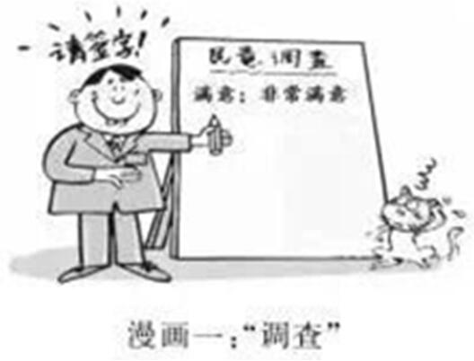
A.我们已经初步建立起全面的行政监督体系
B.公民对于国家和社会的各项事务享有监督权
C.必须完善制约和监督机制，让权力在阳光下运行
D.新闻监督是公民行使监督权的有效和直接的手段。
14.下列关于“四个全面”（全面建成小康社会、全面深化改革，全面依法治国、全面从严治党）的说法，正确的是
①“四个全面”是党十八大以来形成的建设中国特色社会主义的总布局
②全面建成小康社会是我们的战略目标，另外三个全面是三大战略举措
③全面深化改革为全面建成小康社会提供了强大的精神动力和智力支持
④全面从严治党是实现全面小康社会目标和全面依法治国的根本保证
A.①④B.③④C.②③D.②④
15.2015年是“十二五”收官之年，某校同学用搜集到的我国“十二五”期间经济社会发展的相关数据制作了一张图表，其透露出的信息是
年份 | GDP增速 | 城乡居民收入比 | 能源消耗强度降幅 | 科技进步贡献率
2011年 | 9.3% | 3.13：l | 2.0% | 51.00%
2012年 | 7.7% | 3.10：l | 3.6% | 52.20%
2013年 | 7.7% | 3.03：1 | 3.7% | 51.70%
2014年 | 7.4% | 2.92：1 | 3.9% | 52.30%
2015年 | 6.9% | 2.73：1 | 5.6% | 55.10%
A.单位GDP能耗逐年增加
B.坚持贯彻落实科学发展观
C.城乡居民收入比在扩大
D.经济发展是社会发展的基础
16.“工匠精神”首次出现在2016年政府工作报告中。有网发评论：“有这样一群劳动者，他们的成功之路不是上名校，而是追求职业技术的完美和极致，成为某一领域不可或缺的人才和高级工匠”。这启示我们
①成才的关键在于自己的勤奋努力②各行各业都需要人才，都能出人才
③职业学校学生更需要工匠精神④读职业学校更加有利于成才
A.①③B.①②C.②③D.②④
二、判断：判断以下各题的说法是否正确，正确的在答题卡上把“A”涂黑，错误的在答题卡上把“B”涂黑。每小题1分，共10分。
17.羞耻心是一种强烈的心理反应，它能催人奋进，也可能丧失对自己信心。
18.人与人之间在人格上有时是平等的，有时是不平等的。
19.下图漫画二启示我们要正确理解父母的教育与监护，要体会父母的良苦用心。
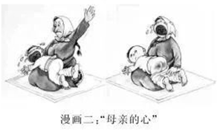
20.消费者为了维护好自身的合法权益，婴尽量到正规的商店购买，少去流动摊点。[来源:www.gaosan.com]
21.“自由、平等、公正、法治”，是社会主义核心价值观基本内容在国家层面的价值目标。
22.做诚信的人应该说老实话，做老实事，所以就不应该保留隐私。
23.民族区域自治制度，是我国的基本民族政策，也是我国的一项基本政治制度。
24.当前，我国经济发展已进入新常态，从高速增长转为中低速增长，经济结构不断优化升级，需更加关注经济增长的质量与效益。
25.解决民生问题的关键是健全社会保障制度。
26.2015年，第四次中国一中东欧国家领导人会晤，第53届世乒赛和国际能源变革论坛等重大国际活动相继在苏州市成功举办，表明合作与交流是当今时代的两大主题。
第Ⅱ卷（主观题，共24分）
三、简要回答：结合材料，运用所学知识简要回答问题。本大题共2小题，其中第27题7分，第，第28题7分.共14分。
27.在某班主题为“弘扬社会正能量”的班会课上，有这样一个思辨环节；尽管好人是我们这个社会的主体，但文明古国、礼仪之邦竟也遭遇到诸如“老人倒地，你扶还是不扶”的尴尬纠结。为了让好人流汗流血不流泪，也为了让坏人不再任性与猖狂，近年来，我国各地相继出台实施了“好人法”。[来源:www.gaosan.com]
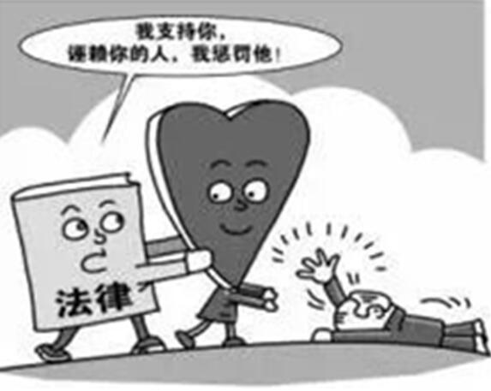
【家国情怀上下求索】对此，有同学认为，只要加强法治建设，就能减少讹诈现象的发生。
(1)请你运用关知识，对该同学的观点进行评析。（5分）
【自强不息厚德载物】班主任在班会课总结发言中，对全班同学寄予厚望，提出的部分思考或建议如下：
成长的维度 | 思考或建议 | 课本观点
人生目标 | 青少年要敢于有梦， | 树立远大理想
行为模式 | 习惯决定孩子的命运，好习惯是一个人在社交扬中所能穿着的最佳服饰。
心理素质 | 我欣赏这群的境界；心中有太阳，脸上有笑容，嘴里有歌声，
（2)请你对应班主任的思考或建议写出相应的课本观点。（2分）
28.某校九(1)班学生开展了“学习屠呦呦，成长乐悠悠”活动，请你参与到此次活动之中。
【呦呦鹿鸣悠悠我心】某同学点赞屠呦呦如下：屠呦呦说：“我是国家培养的，国家任命我为“523”项目中医研究院科研组长，是对我的信任与重用，国家需要我做什么，我就应该努力去做好。”屠呦呦作为一个科技工作者始终兢兢业业，她在经历了190次实验失败之后，仍然矢志不渝，忘我工作，直至成功，成为时代的楷模。
(1)屠呦呦的人生轨迹完美演绎了权利与义务的关系，上述点赞是如何体现的？（4分）
（友情提示：材料可适当归纳，尽可能简明）
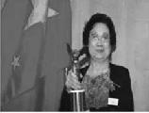
【呦呦科星激荡我心】另有同学分享了如下材料：屠嘞嘞在利用现代医学方法研究效果不理想时，重新翻阅古代医学典籍寻找灵感，另辟蹊径。她指出：中医是宝库，但拿来就用还是不够的。如果死守着老祖宗的宝贝，固步自封，中药只能是“一筐草”，无法变成“一块宝”。屠呦呦既有中医学知识，也了解西医药理学和化学，她将东西方医学相结合，达到了一加一大于二的效果，屠呦呦的成功正是这种结合的完美体现。
（2）认真阅读材料.简要回答屠呦呦为我们参与文化建没作了怎样的引领与示范？（3分）
四、分析说明：结合材料，运用有关知识提取信息，分析问题并解决问题。本大题共1小题，共10分。
29.【山水人文和谐对歌】2016年4月18日至5月18日，第九届江苏省园艺博览会在苏州举行。本届园博会秉承“交流、示范、探索、创新”的办会宗旨，围绕“水墨江南、园林生活”会展主题，融合公园、田园和家园“三园合一”的规划理念，打造出一届山水·田园园博会、生态·科技园博会和人文·生活园博会，给人们带来了一场高大上的视觉盛宴、精神大餐。
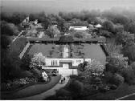
（1)苏州能成功举办园博会的根本原因是什么？（2分）请你从八年级《复兴中华》的角度，探究本次园博会会对苏州的发展带来哪些积极影响？（3分）
【美丽园博真情你我】小明周末去园博会游玩，发现个别游客破坏公共设施，乱停车及小商小贩随意
摆摊等问题。为此，小明想上前制止并向有关部门反映。妈妈却说：“这些事和你无关，不要多事。”
(2)假如你是小明，你会运用哪些知识去劝说开导妈妈（5分）

